Муниципальное общеобразовательное учреждение
«Елизовская общеобразовательная школа – интернат № 1»
Камчатского края

Конспект урока по русскому языку
для 2 класса по теме:
«Развитие орфографической зоркости»

подготовила
учитель начальных классов
Богоявленская Е.Л.

г. Елизово
2010

2 класс коррекционное обучение
Тема: Развитие орфографической зоркости.
Цель урока: обобщение и систематизация знаний правописания слов с изученными орфограммами.
Задачи урока:
- Совершенствовать навыки грамотного и осознанного правописания слов с изученными орфограммами, каллиграфические навыки; расширять и активизировать словарный запас детей;
- Развивать наблюдательность, внимание, память.
- Формировать ответственность, интерес к изучению русского языка, навыки самостоятельной работы.
Оборудование: презентация к уроку, мультимедийный проектор, экран, компьютер, карточки для индивидуальной работы, сигнальные карточки.

Класс разбит на две группы


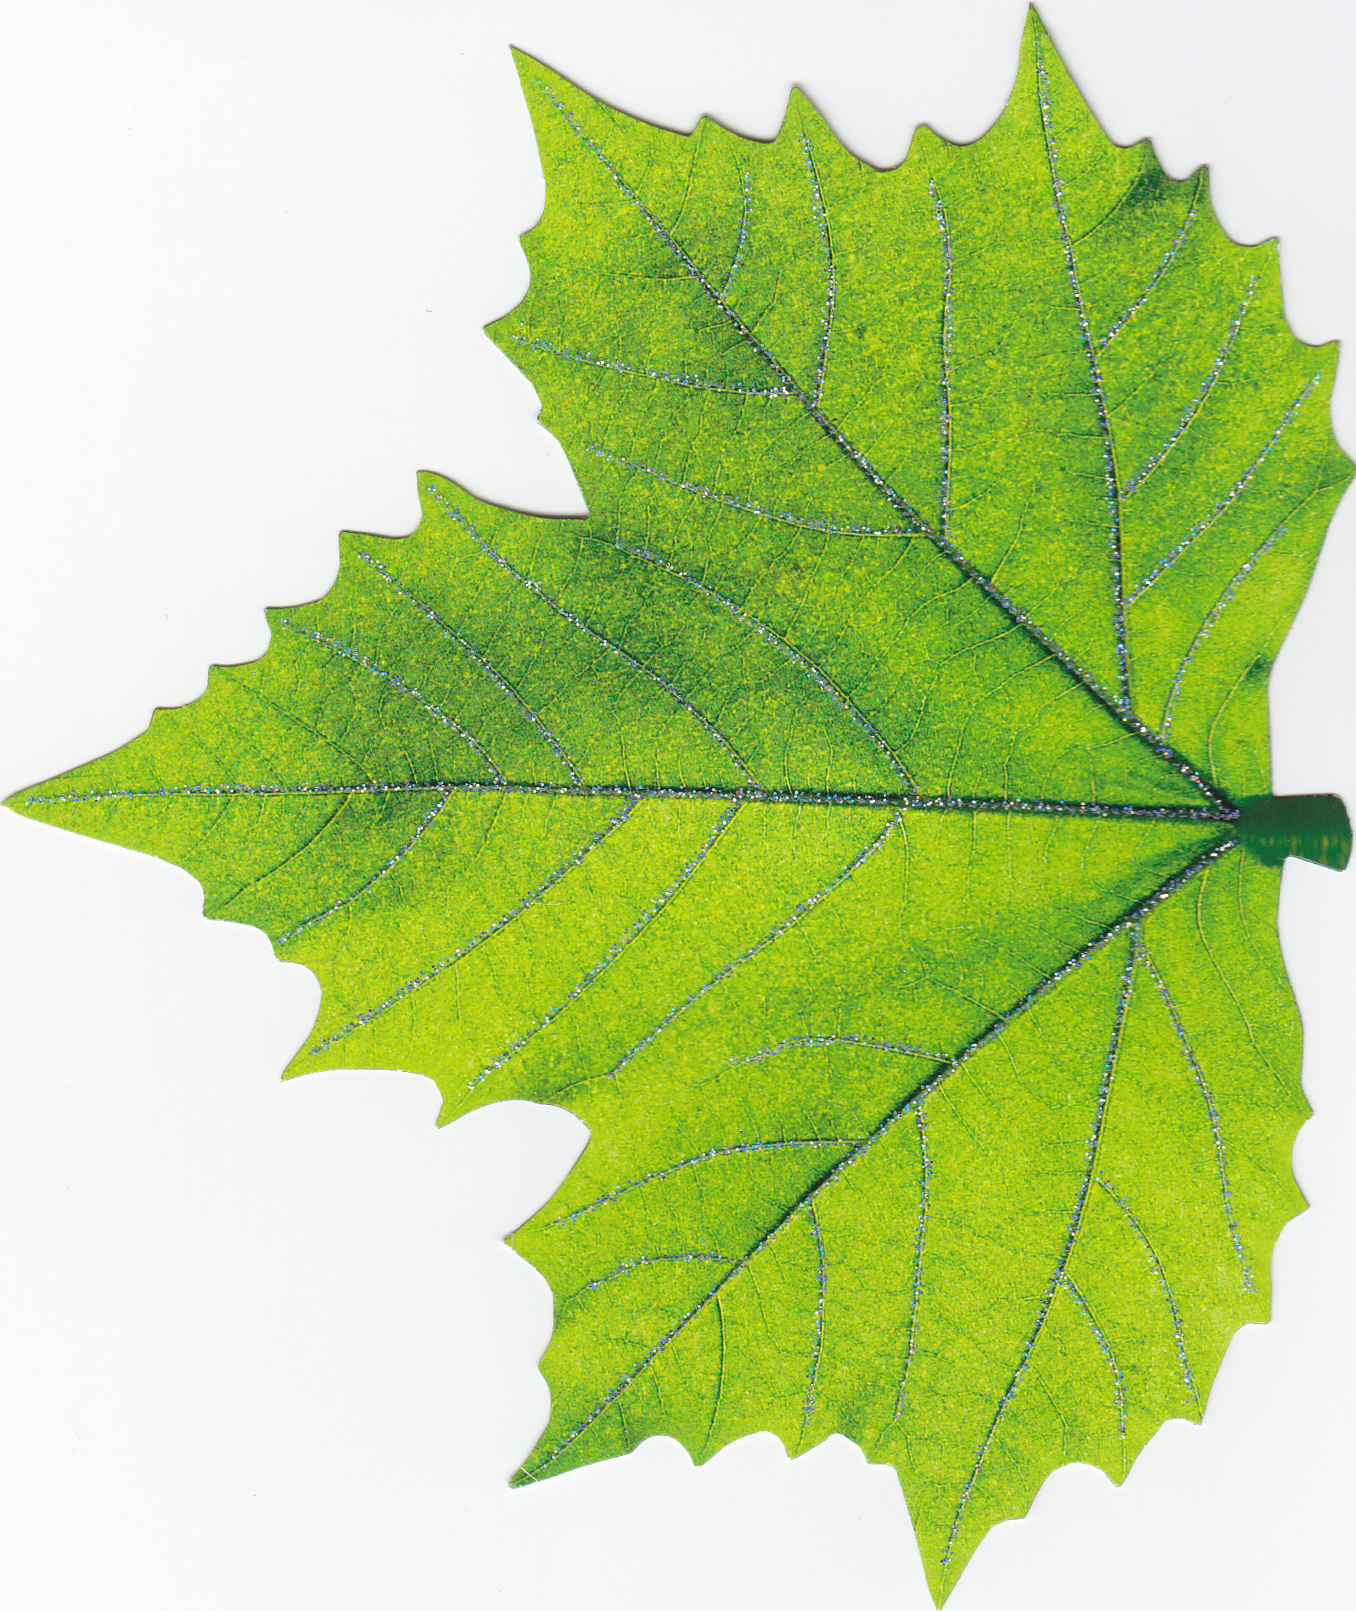
(сильные , слабые ) до урока учитель кладёт на парты детям листочки. Цвет - указывает принадлежность ученика к какой-либо группе.
I. Орг. момент.
II. Чистописание.
Е Ь С О Н
-На какие две группы можно разделить эти буквы? Исключите лишнюю. Почему?
-Назовите гласные, которые обозначают мягкость согласного.
-Назовите согласный, который обозначает непарный, звонкий звук.
-Назовите согласный, который обозначает согласный парный, звонкий звук.
-Составьте из данных букв слоги, докажите, что это слоги. Какое слово можно составить из этих букв? (Осень)
III.Пальчиковая физминутка.
Запишите каллиграфически получившиеся слоги.
IY. Словарная работа.
Предлагаю отправиться на прогулку в осенний лес.

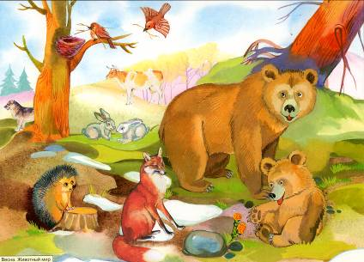

Рассмотрите иллюстрацию, кого вы видите? Назовите словарные слова по теме: «животные». На какие две группы можно разделить все слова? (дикие, домашние; состоящие из двух слогов и трёх слогов)
Записать двухсложные слова.

Записать трёхсложные слова.
Проверка.
Назовите слова родственники к слову: корова, медведь.
Назовите слова, в которых звуков меньше, чем букв. Докажите.

Y.Работа над деформированным предложением.
в глухом лисица лесу живёт
Это предложение? Почему?
Что надо сделать, чтобы эти слова превратились в предложение?
Зажгите фонарики (работа над орфограммами, учащиеся называют все встретившиеся им орфограммы).
В глухом лесу живёт лисица.
Лисица живёт в глухом лесу.
Проговорим это предложение орфографически.
Закройте глаза, проговорите это предложение, представляя себе каждый фонарик
(фонарик это найденная детьми орфограмма).
Запись предложения самостоятельно. Проверка.
Работа с комментированием.
Кому было трудно, кто сомневался в написании какого-либо слова?
Подчеркнём главные члены предложения.
YI. Орфографическая минутка.
Бежит, Андрей, в лес, Юра, ёжик, гриб, белочка, собака.
Назовите слова на орфографическую карточку. (Орфографические карточки есть лишние, те которые не соответствуют правилам).
Словарь
Предлог
чк
чн
Ж
Ш
Ч
Щ
Б
ь

YII. Работа по группам.
Работают по карточкам.
Списать текст, выделить орфограммы. Картинки заменить словами.
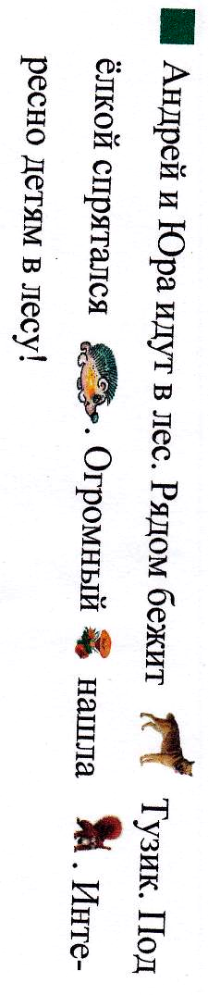

Пишут текст под диктовку.
Проверка работы
Кто написал всё верно?
Кому было трудно?
Кто сомневался?
-Можно ли назвать это текстом?
-Сколько предложений в тексте?
- В третьем предложении подчеркните главные члены предложения, разбейте слова на слоги. Какое слово нельзя разбить на слоги, почему?
-Найдите восклицательное предложение.
А какое настроение было у вас?
Итог урока
Рефлексия
У вас на партах лежат листочки, возьмите их. Те, кому было интересно наше путешествие, прикрепите к дереву ваш листочек. А кому было трудно, и неинтересно возьмите тучку и закройте солнышко. Спасибо всем за урок.

(Фотография с урока)

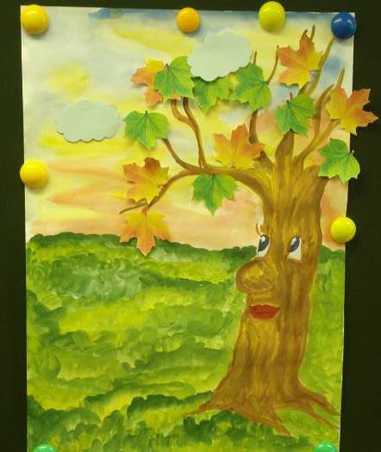

Литература

- Сборник диктантов «Диктанты» 1-4 классы автор – составитель Г.Т. Дьячкова
- Иллюстрация для словарной работы: Наглядно дидактическое пособие «Рассказы по картинкам» Осень. Художник Е.Белозерцева.
- Картина «Дерево в осеннем лесу» художник Богоявленская Е.Л.
- Орфографические карточки «Начальная школа» № 1, 1996 год.
- Карточки для самостоятельной работы: рисунки из интернета сайт http://www.lenagold.ru/fon/clipart/alf.html
- Идея урока Богоявленская Е.Л.
- План урока Богоявленская Е.Л.

